Лабораторне заняття №1
ГЕНЕТИКА ЛЮДИНИ. ГЕНЕАЛОГІЧНИЙ МЕТОД

МЕТА: засвоїти генеалогічний метод, встановити його роздільну здатність; навчитися складати родовід, проводити генеалогічний аналіз.

ПИТАННЯ ДЛЯ ОБГОВОРЕННЯ:

- Донаукова уява про механізми успадковування.
- Наслідування і медицина у середні віка і епоху Відродження.
- Формальна генетика Г. Менделя, Гальтона.
- Генетика людини у першу половину 20 століття. Євгеніка.
- Сучасна генетика людини, медична генетика.
- Класифікація методів генетики людини.
- Генеалогічний метод (ГМ). Історія розробки, роздільна здатність.
- ГМ. Складання родоводу: символи, правила, труднощі.
- ГМ. Генеалогічний аналіз: аутосомне успадковування і зчеплене з статтю. Пенентрантність і експресивність.

НАВЧАЛЬНІ ЗАВДАННЯ

ЗАВДАННЯ 1. Типи успадковування зовнішніх фенотипічних ознак. Ознайомитись та занести до лабораторного журналу домінантні та

рецесивні ознаки людини.

Домінантні та рецесивні ознаки людини

Ознаки |  |  | Домінантні | Рецесивні
Колір очей |  |  | Карі | Блакитні
Гострота зору |  |  | Короткозорість | Нормальний
Ямочки на щоках |  |  | Є | Відсутні
Мочка вуха |  |  | Вільно висить | Зрощена
Гостра | верхівка | вуха | Є | Відсутня
(Дарвінівський бугорок)
Виступаючі зуби і щелепи |  |  | Маються | Відсутні
Щілина між різцями |  |  | Є | Відсутня
Волосся |  |  | З дрібними завитками | В’ються, хвилясті
 |  |  |  | або прямі
 |  |  | В’ються | Прямі
 |  |  | Жорсткі, прямі, “їжак” | Прямі, м’які
Посідіння волосся |  |  | У віці 25 років | Після 40 років
Облисіння |  |  | У чоловіків | У жінок
Біле пасмо волосся над лобом |  |  | Мається | Відсутнє
Волохаті брови |  |  | Є | Низькі
Лице |  |  | Кругле | Продовгувате
Нижня губа |  |  | Товста і відвисаюча | Нормальна
Здатність загибати язик назад |  |  | Є | Відсутня
Здатність | згортати | язик | Є | Відсутня

трубочкою
Колір шкіри | Смаглявий | Білий
Веснянки | Є | Відсутні
Зріст | Нормальний | Пропорційна
 |  | карликовість
Схильність до ожиріння | Мається | Відсутня
Кисть | З 6 або з 7 пальцями | З 5 пальцями
 | (полідактилія)
Арахнодактилія | Мається | Ні. | Пальці
 |  | нормальні
Превалювання руки | Праворукість | Ліворукість
Голос (у жінок) | Сопрано | Альт
Голос (у чоловіків) | Бас | Тенор
Абсолютний музикальний слух | Мається | Відсутній
Спадкова глухота | Відсутня | Мається

ЗАВДАННЯ 2. Складання генеалогії свого роду за зовнішніми ознаками. Використовуючи умовні позначення, запропоновані у 1931 році ХХ
століття Г. Юстом, скласти родовід сім’ї за будь-якою фенотипічною ознакою.

 | пробанд |  |  |  | бездітний шлюб
 | жіноча стать |  |  |  | позашлюбний
 | жіноча стать |  |  |  | зв’язок
 | чоловіча стать |  |  |  | аборт
 | подружжя |  |  |  | мертвонароджений
 | шлюб між |  |  |  | викидень
 | родичами |  |  |  | викидень
 | двічі жонатий |  |  |  | померлі
 | сибси |  |  |  | помер до 1-го року
 | монозиготні |  |  |  | стать не вияснена
 | близнюки |  |  |  | стать не вияснена
 | дизиготні |  |  |  | інтерсекс
 | близнюки |  |  |  | інтерсекс
 | гетерозиготний |  |  |  | хворі
 | носій |  |  |  | хворі
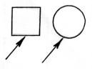
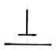

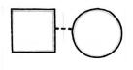
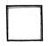
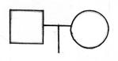
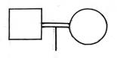
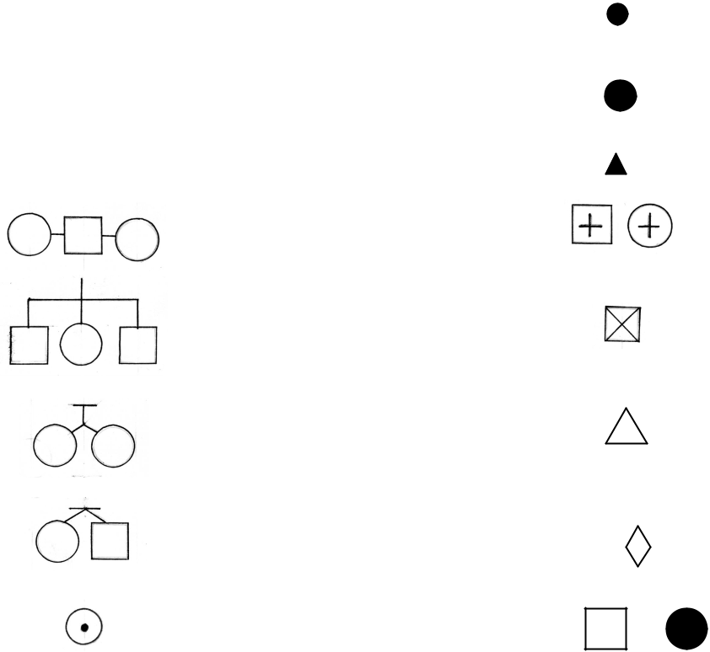
ЗАВДАННЯ 3. Складання родоводу.

- Пробанд – жінка-правша. Її дві сестри – правші, два брата- лівші, мати – правша, у неї два брати і сестра, всі правші. Бабця і дід – правші. Батько пробанда – лівша. Його сестра і брат – лівші, інші два брати і сестра – правші. Складіть родовід.

- Пробанд – здорова жінка. Її сестра також здорова, а два брати страждають дальтонізмом. Мати і батько пробанда – здорові. Чотири сестри матери пробанда – здорові, чоловіки їх також здорові. Про двоюрідних сибсів з боку матери пробанда відомо: у одній сім'ї один хворий брат, дві сестри і брат здорові; в двох інших сім'ях по одному хворому братові й по одній здоровій сестрі; у четвертій сім'ї – одна здорова сестра. Бабуся пробанда з боку матери здорова, дід страждав дальтонізмом. З боку батька пробанда хворих дальтонізмом не виявлено. Складіть родовід, визначте вірогідність народження дитини з дальтонізмом у пробанда, якщо вона вийде заміж за здорового чоловіка.

ЗАВДАННЯ 4. Аналіз родоводу.

- Проведіть аналіз родоводу сім'ї з короткозорістю. Визначите тип успадкування ознаки, генотипи всіх членів родоводу.
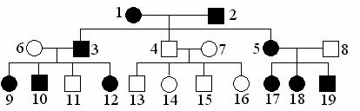

- Проведіть аналіз родоводу сім'ї з вродженою глухотою. Визначите тип успадкування ознаки, генотипи членів родоводу. Визначте вірогідність народження хворих дітей від браку 11 і 12. Яка вірогідність народження здоровою 3-ої дитини від браку 3 і 7.
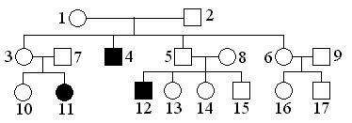
- Проаналізуйте родовід сім'ї з гемофілією. Визначите тип успадковування ознаки, генотипи членів родоводу.
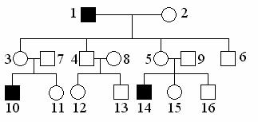

- На схемі приведений родовід сім'ї, в якій спостерігалася фенілкетонурія. а) Визначите тип успадковування ознаки.
б) Вкажіть членів сім'ї – носіїв гена мутанта.
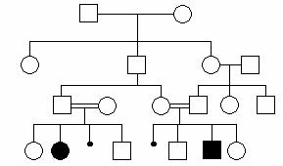

ЗАВДАННЯ 5. Аутосомно-домінантне успадковування.

Ознайомитись із запропонованими родоводами моногенного аутосомно-домінантного успадковування. Скласти родовід з прикладом аутосомно-домінантного успадковування з коротким описом.
1)
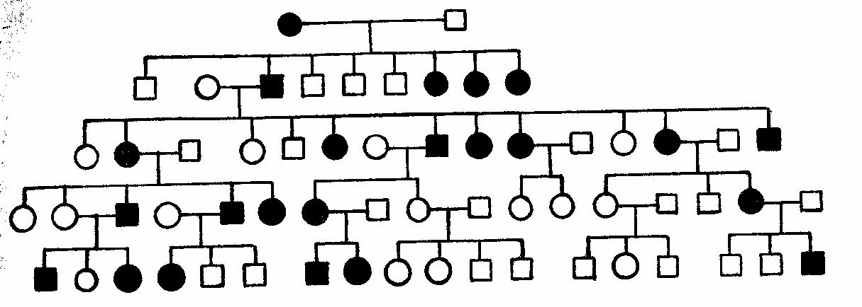
2)
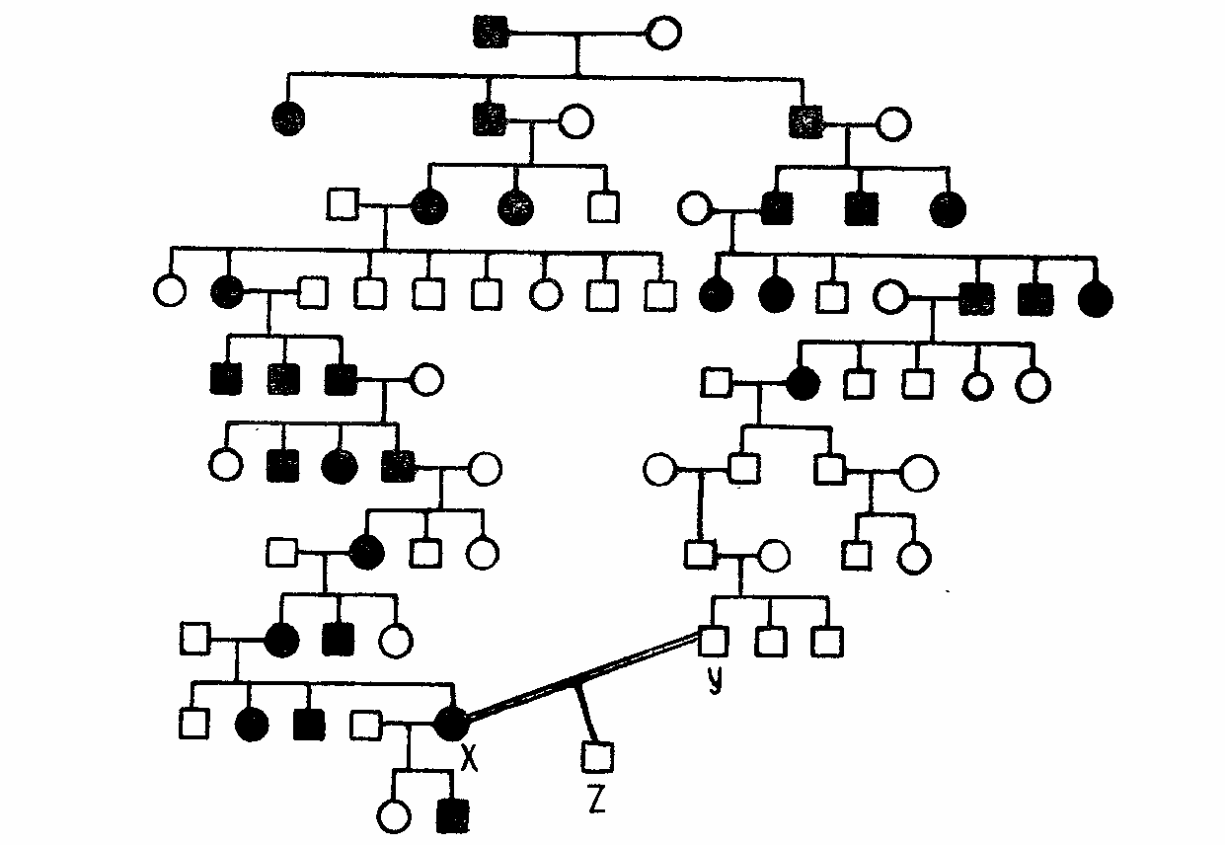

ЗАВДАННЯ 6. Аутосомно-рецесивне успадковування.

Ознайомитись із запропонованими родоводами моногенного аутосомно-рецесивного успадковуваннями. Скласти родовід з прикладом аутосомно-рецесивного успадковування з коротким описом.
1)
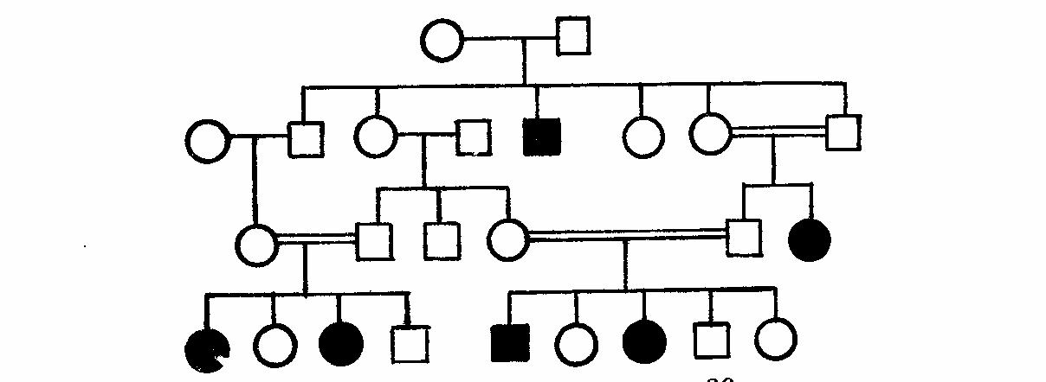
2)

ЗАВДАННЯ 7. Успадковування, зчеплене з статтю.

Ознайомитись із запропонованим родоводом успадковування, зчепленого зі статтю.
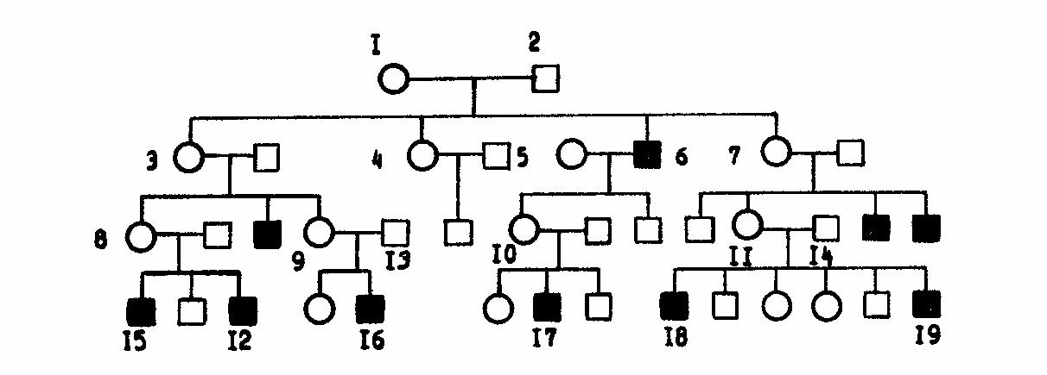

Провести генетичну консультацію:

  - У людини ген, що визиває одну з форм кольорової сліпоти, або дальтонізм, локалізований у Х-хромосомі. Стан хвороби опосередковується рецесивним геном, стан здоров’я – домінантним.

Дівчина, що має нормальний зір, батько якої мав кольорову сліпоту, виходить заміж за нормального чоловіка, батько якого також страждав кольоровою сліпотою. Який зір чекати у дітей від цього браку?

  - Потемніння зубів може визначатися двома домінантними генами, один з яких розташований в аутосомах, а інший – в Х-хромосомі.

У сім’ї батьків, що мають темні зуби, народилися дочка і хлопчик з нормальним кольором зубів. Визначте імовірність народження у цій сім’ї наступної дитини також без аномалій, якщо вдалося встановити, що темні зуби матері обумовлені лише геном, зчепленим з Х-хромосомою, а темні зуби батька

– аутосомним геном, за яким він гетерозиготний.
  - У людини класична гемофілія успадковується як зчеплена з Х-хромосомою рецесивна ознака. Альбінізм обумовлений аутосомним рецесивним геном. У однієї подружньої пари, нормальної за цими двома ознаками, народився син з обома аномаліями. Яка імовірність того, що у другого сина у цій сім’ї проявляться також обидві аномалії одночасно?

Лабораторне заняття №2
БІОХІМІЧНІ МЕТОДИ. БЛИЗНЮКОВИЙ МЕТОД

Лабораторна робота№1
БІОХІМІЧНІ МЕТОДИ.
МЕТА: засвоїти біохімічні методи, які використовуються у генетиці людини, встановити їх роздільну здатність; навчитися проводити біохімічний аналіз.

ПИТАННЯ ДЛЯ ОБГОВОРЕННЯ:

- Біохімічний метод у генетиці людини, його роздільна здатність.
- Групи захворювань, що можуть бути досліджені за допомогою біохімічних методів.

НАВЧАЛЬНІ ЗАВДАННЯ

ЗАВДАННЯ 1. Генетичні аномалії, клінічні прояви, частота серед новонароджених, тип наслідування основних груп порушень, пов’язаних з біохімічними процесами у організмі людини (обговорення матеріалів для самостійної роботи, презентацій).

Теми рефератів:
- Захворювання, обумовлені порушенням амінокислотного обміну. Приклади захворювань, механізм розвитку патології, клінічні прояви.

- Захворювання, обумовлені порушенням вуглеводного обміну. Приклади захворювань, механізм розвитку патології, клінічні прояви.

- Захворювання, обумовлені порушенням ліпідного обміну. Приклади захворювань, механізм розвитку патології, клінічні прояви.

- Захворювання, обумовлені порушенням стероїдного обміну. Приклади захворювань, механізм розвитку патології, клінічні прояви.

- Захворювання, обумовлені порушенням пуринового та піримідинового обміну. Приклади захворювань, механізм розвитку патології, клінічні прояви.

- Захворювання, обумовлені порушенням обміну речовин у сполучній тканині, м’язах та кістках. Приклади захворювань, механізм розвитку патології, клінічні прояви.

- Захворювання, обумовлені порушенням структури гема та порфирина. Приклади захворювань, механізм розвитку патології, клінічні прояви.

- Захворювання, обумовлені порушенням обміну речовин у еритроцитах та порушенням їх структури. Приклади захворювань, механізм розвитку патології, клінічні прояви.

- Аномалії обміну металів. Приклади захворювань, механізм розвитку патології, клінічні прояви.

- Захворювання, що характеризуються дефектом транспорту різних речовин. Приклади захворювань, механізм розвитку патології, клінічні прояви.

- Захворювання, опосередковані аномаліями структури та функції ферментів та білків плазми. Приклади захворювань, механізм розвитку патології, клінічні прояви.
Розглянути класифікацію спадкових хвороб обміну речовин у людини, обумовлених мутаціями домінантних та рецесивних генів, локалізованих в аутосомах та в статевих хромосомах. Записати:

Порушення обміну речовин | Приклад захворювання | Тип успадкування
Амінокислотний
Ліпідний
Вуглеводний
Сполучної тканини
Транспортних систем
Гормонів та їх транспорту
Металів

Коротко описати фенотипічну характеристику деяких генних хвороб.

ЗАВДАННЯ 2. Експрес діагностика фенілкетонурії.

Тест з 10%-м розчином хлориду заліза (FeCl₃). Застосовується для визначення у сечі фенілпіровиноградної кислоти та її похідних при фенілкетонурії.

При додаванні хлорного заліза до кислої сечі з’являється зелене фарбування, інтенсивність і стійкість якого відповідає концентрації фенілпіровиноградної кислоти та її похідних у сечі. Чуттєвість тесту – 5-10мг%. Для експрес діагностики фенілкетонурії випускають індикаторні папірці, просочені забуференим розчином хлорного заліза (феністікс, ріофан), за допомогою яких можна у мокрих пелюшках хворої дитини встановити надлишкову кількість кетокислоти і тим самим виявити наявність хвороби.

Провести експрес діагностику запропонованих біологічних зразків на наявність фенілкетонурії у обстежених осіб. Скласти схему генетичних блоків при фенілкетонурії та їх генокопій.

Лабораторна робота №2
БЛИЗНЮКОВИЙ МЕТОД
МЕТА: засвоїти близнюковий метод, встановити його роздільну здатність; навчитися проводити близнюковий аналіз.

ПИТАННЯ ДЛЯ ОБГОВОРЕННЯ:

- Близнюковий метод (БМ). Характеристика явища близнюковості.
- БМ. Етапи виконання. Правила складання вибірки і методи встановлення зиготності.

- БМ. Визначення конкордантності й аналіз долі успадковування і середовища.

НАВЧАЛЬНІ ЗАВДАННЯ

ЗАВДАННЯ 1. Морфо-фізіологічне порівняння моно- і дизиготних близнюків.
Заповнити таблицю.

 | Ознака |  |  | Монозиготні | Дизиготні
 |  |  |  | близнюки | близнюки
1. | Кількість статевих клітин, що
приймають участь в утворенні
2. | Приживання | шкірного транс-
плантата (приживання, відторгнення)
3. | Групи крові системи |  | АВО
(однакові, різні)
4. | Стать (однакова, різна)
5. | Позазародкові органи (спільні,
індивідуальні)
6. | Імовірність конкордантності |  | при
сумісному проживанні а) кіррю; б)
туберкульозом |  | (наближується | до
100%, великі відмінності)

ЗАВДАННЯ 2. Розташування плаценти та плідних оболонок у близнюків. Схематично замалювати особливості розташування плаценти та плідних
оболонок у дизиготних та монозиготних близнюків (в тому числі у останніх - в залежності від стадії дроблення яйцеклітини).

ЗАВДАННЯ 3. Рівень успадковуваності морфо-фізіологічних та психологічних ознак.
Ознайомитись з рівнем успадковування морфо-фізіологічних та психологічних ознак у приведеній в методичних вказівках таблиці, зробити відповідні висновки.

Успадковуваність ознак

Ознаки | Успадковуваність
Склад тіла | 0,81
Зріст у положенні сидячи | 0,76
Маса | 0,78
Головний індекс | 0,75
Індекс інтелектуальності за Біне | 0,68
Індекс інтелектуальності за Отісом | 0,80
Вербальні здібності | 0,68
Арифметичні здібності | 0,68
Здібності до природничих наук | 0,34
Здібності до історії та літератури | 0,45
Орфографічні здібності | 0,53
Швидкість постукування ногою | 0,50

ЗАВДАННЯ 4. Коефіцієнт успадковуваності.

Розрахувати коефіцієнти успадковуваності за формулою Хольцингера та зробити висновок про внесок факторів навколишнього середовища та спадковості у формуванні патологічних станів та певних фізіологічних ознак.

Конкордантність близнюків при різних захворюваннях та фізіологічних ознаках

Хвороба/ознака | Однояйцеві | Двояйцеві | Коефіцієнт
 | близнюки | близнюки | успадковуваності
Скарлатина | 54,6 | 47,1
Дифтерія | 50,0 | 37,1
Вітряна віспа | 92,8 | 89,1
Ангіна | 51,5 | 39,7
Кір | 98 | 94
Коклюш | 97 | 93
Свинка | 82 | 74
Пневмонія | 32,3 | 18,4
Поліомієліт | 35,7 | 6,1
Туберкульоз | 52,8 | 20,6
Групи крові АВО | 100,0 | 64,0
Форма грудної клітки | 96,0 | 60,0
Заяча губа | 53 | 5
Клишоногість | 32 | 3

ЗАВДАННЯ 5. Роль успадковуваності та середовища при захворюваннях близнюків.
Розрахувати коефіцієнти успадковуваності за формулою Хольцингера.
Частота захворювань другого близнюка (%) у випадку захворювання одного з них.

Хвороби | Однояйцеві | Двояйцеві | Коефіцієнт
 | близнюки | близнюки | успадковуваності
Апендицит | 29,0 | 16,0
Гіпертонія | 25,0 | 9,4
Ішемічна хвороба серця | 67,0 | 43,0
Крововилив у мозок | 22,4 | 10,8
Інфаркт міокарду | 19,6 | 15,5
Уроджений стеноз | 67 | 3
воротаря
Уроджений вивих стегна | 41 | 3
Ревматоїдний артрит | 37 | 7
Доброякісна пухлина | 20 | 12,7

Пухлини однакового | 59,0 | 25,0
типу
Паралітичний поліомієліт | 36,0 | 6,0
Хвороба Дауна | 79,0 | 7,0
Шизофренія | 86,0 | 14,0
Маніакальний | 67 | 5
депресивний психоз
Епілепсія | 67 | 3
Цукровий діабет | 65 | 18
Бронхіальна астма | 47 | 24
Ендемічний зоб | 71 | 70
Рахіт | 88 | 22
Екзема | 28,6 | 8
Виразкова хвороба | 50 | 14
шлунку та
дванадцятипалої кишки

Зробити висновок про роль спадковості та факторів навколишнього середовища у формуванні патологій, наведених у таблиці.

ЗАВДАННЯ 6. Роль спадковості та чинників середовища в розвитку нормальних ознак людини
Зробіть висновок про відносну роль спадковості та чинників середовища
- розвитку вказаних у таблиці нормальних ознак людини (вказаний відсоток дискордантності близнюків).

Близнюки |  | Дискордантність (%) за наступними ознаками
Близнюки |  | Початок |  | Колір |  |  | Форма |  |  | Папілярні
 | ходіння (вік) |  | Око | Волос- | Шкіра |  | Волос- | Ніс |  | лінії
 |  |  |  | ся |  |  | ся
МZ |  | 33 | 0 | 3 | 0 |  | 0 |  | 2 | 0
DZ |  | 70 | 72 | 77 | 55 |  | 21 |  | 80 | 60

Лабораторне заняття №3
ПОПУЛЯЦІЙНО-СТАТИСТИЧНИЙ МЕТОД
МЕТА: |  | Вивчити | закон | Харді-Вайнберга |  |  | та його |  | застосування в
популяційно-статистичному методі.

ПИТАННЯ ДЛЯ ОБГОВОРЕННЯ:

- Формулювання закону Харді-Вайнберга.
- Роздільна здатність популяційно-статистичного методу.
- Етапи популяційно-статистичних досліджень.

НАВЧАЛЬНІ ЗАВДАННЯ

ЗАВДАННЯ 1. Визначення ознак ідеальної популяції.
Запишіть до лабораторного зошита ознаки ідеальної популяції.

ЗАВДАННЯ 2. Рішення задач за підрахунком генотипів в популяціях людини.

Визначення вірогідності настання генетично обумовлених подій. Завдання цього типу має велике значення. Зазвичай їх доводиться виконувати при медико-генетичному консультуванні для визначення вірогідності народження в даній сім’ї дитини зі спадковою патологією. У цих випадках крім знання законів спадковості й загальних методів виконання генетичних завдань, потрібно використовувати основні положення теорії вірогідності:

- Вірогідність настання події не залежить від попередніх аналогічних подій (вірогідність прийнято виражати в долях одиниці або відсотках). Наприклад, вірогідність народження хлопчика в конкретній сім’ї можна вважати близькою до 50 %, оскільки співвідношення сперматозоїдів з «Х» або з «Y» хромосомою складає 1:1 (або 50:50 %). Але якщо в цій сім’ї вже народився хлопчик, то вірогідність народження у нього брата також складає 50%..

- Для обчислення вірогідності настання двох (або більше) однакових подій, не залежних одна від одної, потрібно перемножити їх вірогідність. Наприклад, щоб обчислити вірогідність того, чи будуть обидві дитини в даній сім’ї хлопчиками, потрібно перемножити вірогідність народження кожного хлопчика, тобто ½ х ½ = 1/4 (25 %).

- Для обчислення вірогідності того, трапитися або одна, або інша з декількох незалежних подій, потрібно скласти їх вірогідність. Наприклад, вірогідність мати в сім’ї двох дітей різної статі (тобто хлопчика і дівчинку) дорівнює ¼ + ¼ = 1/2. За другим правилом множення вірогідність того, що в сім’ї спочатку народиться хлопчик, а потім дівчинка складає 1/4, а вірогідність того, що першою буде дівчинка, а потім хлопчик – теж 1/4.

Перераховані правила дозволяють визначити вірогідність появи певних гено- та фенотипів при різних типах схрещувань.

Задача 1. Спадкова хвороба обумовлена рецесивним алелем а. З чотирьох дідусів і бабусь дитини всі були здорові, але дідусь дитини з боку матери і бабуся з боку батька були гетерозиготними за геном а. Яка імовірність того, що дитина буде хвора на спадкову хворобу?

Задача 2. Якими будуть нащадки від батьків, якщо батько страждає мігренню (М - домінантна ознака), а мати не має цього захворювання. У батька нормальний слух (С), мати теж має нормальний слух, але є гетерозиготною за цим захворюванням. Яка імовірність захворювання дітей обома хворобами або однією з них? При яких генотипах у них можуть народитися нормальні діти?

ЗАВДАННЯ 3. Генетична структура популяцій. Рішення задач.

Задача 1. При дослідженні груп крові за системою M в популяції з 4200 осіб 1218 - мають групу ММ, 882 - группу N N , а 2100 - групу M N . Потрібно визначити частоту всіх трьох генотипів у популяції.

Задача 2. У популяції з 32 510 осіб виявлено 36 хворих певним рецесивним захворюванням. Визначити частоту цього захворювання.

Задача 3. Альбіноси народжуються з частотою 1 на 20 000 осіб. Необхідно визначити частоту рецесивного алелю альбінізму та частоту гетерозиготних носіїв альбінізму.

Задача 4. У популяції людини особи з карими очима зустрічаються у 51% (або 0,51), з блакитними – у 49% (0,49). Карі очі домінують над блакитними. Визначити частоту гомозиготних та гетерозиготних осіб з карими очима.

Задача 5. Носіями лямблій є 32% практично здорових осіб. Клінічно виражений лямбліоз реєструється у 4%. Інтактними є 64% людей, у їх кишківнику лямблії відсутні.

Формула Харді-Вайнберга дає можливість не тільки давати оцінку генетичному складу популяції людини. Це правило також можна використовувати і для вирішення питання про роль генетичних особливостей у виникненні схильності до тої чи іншої придбаної ознаки, наприклад, при оцінці характера взаємовідношень, які складаються між тими чи іншими видами паразитів та людини.

Популяція складається з 64% гомозигот ЛЛ, 4% гомозигот лл та 32% гетерозигот Лл. Необхідно визначити частоту p (алеля Л) та частоту q (алеля л).

Задача 6. У популяції з 84 000 осіб виявлено 210 хворих рецесивним захворюванням. Встановити частоту гетерозигот.

Задача 7. У районі з населенням у 280 000 осіб виявлено 7 хворих на хворобу Шпильмайера-Фохта (юнацька форма амавротичної ідіотії). Це рецесивне захворювання (аа). Необхідно визначити частоту генотипу аа, вирахувати кількість хворих на 1 000 000 населення.

Задача 8. У районі з населенням у 50 000 осіб виявлено 12 хворих на муковісцидоз (рецесивна форма захворювання аа). Визначити частоту генотипу аа, розрахувавши кількість хворих на 100 000 населення.

Задача 9. З 27 312 дітей, які народилися у місті, виявлено 32 дитини з рецесивною формою захворювання аа. Визначити частоту генотипу аа серед новонароджених (виразити її десятковою дріб’ю). Встановити, на яку кількість новонароджених приходиться одна дитина з генотипом аа.

Задача 10. Серед 26 000 дітей виявлено 11 гомозигот, хворих рецесивним захворюванням. Визначити: а) розповсюдженість захворювання; б) генетичну структуру популяції.

Задача 11. У популяції Аляски спадкова метгемоглобінемія зустрічається

- частотою 0,09%. Це рецесивна форма захворювання. Необхідно: 1) визначити частоту алелей А та а у цій популяції; 2) визначити частоту гетерозиготних носіїв у цій популяції.

Задача 12. Розподіл людей за групами крові MN серед населення США у 80-ті роки ХХ століття було наступним: 29,16% мали групу крові ММ, 49,58% - MN та 21,26% - NN.

На основі розрахунків за формулою Харді-Вайнберга можна виявити, одним або багатьма генами визначається та чи інша ознака. Якщо частота розподілу гомозигот та гетерозигот у популяції відповідає розрахунковій, це свідчить, що дана ознака або властивість визначається одним геном або однією парою алелей.

Визначити, чи відповідає розрахунковій частота розподілу гомо- та гетерозигот у наведеному прикладі населення США за еритроцитарними антигенами крові системи MN.

Задача 13. Фенілкетонурія - генне рецесивне захворювання, яке характеризується відсутністю ферменту, який перетворює фенілаланін у тирозин. Визначення кількості не тільки хворих на фенілкетонурію, але й гетерозиготних носіїв має профілактичну мету, так як у гетерозигот активність даного ферменту значно знижена (майже на 50%) порівняно зі здоровими особами.

Частота зустрічаємості фенілкетонурії - приблизно 1 хворий на 40 000 населення. Привести склад популяції з 40 000 осіб (вказати кількість гомо- та гетерозиготних осіб).

Задача 14. У людини ген «резус позитивний» є домінантним по відношенню до гена «резус негативний». У обстеженій по цьому показнику популяції 972 людини були резус позитивними, а 378 - резус негативними.
- Яка частота рецесивного алеля?
- Яка частота домінантного алеля?
- Скільки осіб (%) є домінантними гомозиготами?
- Скільки осіб гетерозиготними за цими алелями?
- У іншій обстеженій популяції 91% людей були резус позитивними. Який відсоток серед них були гегерозиготними по даному гену?

Задача 15. У людини відсутність пігментації шкіри, волосся і райдужної оболонки очей (альбінізм) обумовлена рецесивним алелем; нормальна пігментація – домінантним. У обстеженій за цією ознакою популяції серед 20000 людей виявлено 412 альбіноси.

- Який відсоток людей є гомозиготними рецессивами по даному гену?
- Яка частота рецесивного алеля?
- Яка частота домінантного алеля?
- Скільки осіб (%) є домінантними гомозиготами?
- Скільки осіб гетерозиготні по даному алелю?

Задача 16. Галактоземія (нездатність засвоювати молочний цукор) успадковується за аутосомно-рецесивним типом. Частота хворих галактоземією 1:70000. Визначите генотипічну структуру популяції.

Лабораторне заняття №4
ІЗОАНТИГЕННИЙ ПОЛІМОРФІЗМ

ЗА ЕРИТРОЦИТАРНИМИ ТА ЛЕЙКОЦИТАРНИМИ АНТИГЕНАМИ

МЕТА: Вивчити ізоантигенний еритроцитарний та лейкоцитарний поліморфізм і його біологічне значення.

ПИТАННЯ ДЛЯ ОБГОВОРЕННЯ:

- Устадковування груп крові за системою АВО, Rh.
- Ізоантигенний поліморфізм за еритроцитарними та лейкоцитарними антигенами.

- Біологічне значення поліморфізму за еритроцитарними антигенами та за HLA-системою.

- Генетична схема HLA-системи.
- Схема Н-2 локусу миші.
- Програма «HLA і хвороби» у медико-генетичній службі.

НАВЧАЛЬНІ ЗАВДАННЯ

ЗАВДАННЯ 1. Генотипічна та фенотипічна характеристика груп крові людини за системою АВО.

Розібрати механізми успадковування 4-х груп крові людини, їх генотипічну та фенотипічну характеристику. Заповнити таблицю можливих генотипів та фенотипів груп крові системи АВО.

Група | Можливий | Фенотип
крові | генотип | антигени на еритроцитах | антитіла у сироватці крові

ЗАВДАННЯ 2. Стрілками позначити можливі генетично детерміновані варіанти трансфузій. Вказати причини труднощів при лабораторному визначення груп крові людини.

- (А)

І (О) IV (АВ)

- (В)
ЗАВДАННЯ 3. Механізми успадковування груп крові системи АВО.

Рішити ситуаційні задачі. Визначити та записати можливі генотипи батьків та варіанти можливих фенотипів та генотипів їх дітей.

Група крові | Варіанти можливих | Групи | Варіанти можливих
батька та матері | генотипів батьків | крові дітей | генотипів дітей
О х О
О х А
О х В
ОхАВ
А х В
АхАВ
ВхАВ
АВхАВ

ЗАВДАННЯ 4. Генотипічна та фенотипічна характеристика груп крові людини системи Rh.
Розібрати генетичні механізми успадковування резус-фактора у людини.
Заповнити таблицю можливих генотипів та фенотипів груп крові системи Rh.

Група крові | Можливий |  | Фенотип
 | генотип | еритроцити |  | сироватка крові

ЗАВДАННЯ 5. Стрілками вказати можливі за Rh-фактором варіанти гемотрансфузій від донора до реціпієнта.

Донор Rh (+)

Реціпієнт Rh (-)

Реціпієнт Rh (+)

Донор Rh (-)

ЗАВДАННЯ 6. Механізми успадковування Rh-фактора та імовірність розвитку Rh-конфлікту.
Впишіть до таблиці генотипи батьків та можливі фенотипи та генотипи їх дітей. Відмітьте варіанти розвитку Rh-конфлікту.

Мати |  | Батько |  | Діти | Rh-
фенотип | генотипи | фенотип | генотипи | можливі фенотипи та | конфлікт
 |  |  |  | генотипи
Rh (+) |  | Rh (+)
Rh (+) |  | Rh (-)
Rh (-) |  | Rh (+)
Rh (-) |  | Rh (-)

ЗАВДАННЯ 7. Механізм розвитку Rh-конфлікту.

Складіть та занесіть до лабораторного зошита схему механізму розвитку імунологічного конфлікту за Rh-фактором. Вкажіть наслідки Rh-конфлікту для плоду та варіанти профілактичних заходів щодо нього.

ЗАВДАННЯ 8. Рішення ситуаційних задач.

Задача 1. У людини групи крові визначаються трьома алелями одного локусу. Гени прийнято записувати І^{А}, І^{В} и І⁰. Батьки мають ІІ і ІІІ групи крові. Які групи крові можна чекати у дітей?

Задача 2. Мати із ІІ групою крові має дитину з І групою крові. Встановіть можливі групи крові батька.

Задача 3. У матері І група крові, у батька IV. Чи можуть діти успадкувати групу крові одного з своїх батьків?

ЗАВДАННЯ 9. Рішення задач по успадковуванню груп крові за системами АВО, Rh.
Задача 1. Чоловік з резус-негативною кров’ю IV групи одружився на жінці з резус-позитивною кров’ю III групи. У батька дружини була резус-негативна кров I групи. У сім’ї є дві дитини: перша - з резус-негативною кров’ю

- групи, друга - з резус-позитивною кров’ю I групи. Судово-медична експертиза встановила, що одна з них - позашлюбна. За якою ознакою можна виключити батьківство?

Задача 2. Обидва батьки резус-позитивні (Rh), але батько блакитноокий, а мати - кароока. Уних народилося п’ятеро дітей, з яких четверо – резус-позитивні, але 2 - блакитноокі, а 2 - кароокі. Одна дитина - блакитноока і резус-негативна (rh). Визначте генотипи батьків (позитивний резус-фактор і карі очі - домінантні не зчеплені ознаки).

Задача 3. Резус позитивна жінка з кров’ю II групи, батько якої мав резус-негативну кров I групи, вийшла заміж за резус-негативного чоловіка з I групою крові. Яка імовірність того, що дитина успадкує обидві ознаки батька?

Задача 4. Чоловік з нормальним згортанням крові 4-ої групи і Rh(-) одружився на жінці, яка має кров з нормальним згортанням 1-ої групи та Rh(+). Відомо що батько цієї жінки страждав гемофілією і був Rh(-). Які фенотипи можна чекати у дітей цього подружжя і з якою відносною частотою?

ЗАВДАННЯ 10. Генетична схема HLA-системи.

Занести до лабораторного зошита генетичну схему HLA-системи.

ЗАВДАННЯ 11. Генетична схема Н-2 системи.

Занести до лабораторного зошита генетичну схему Н-2 системи.

ЗАВДАННЯ 12. Програма «HLA і хвороби» у медико-генетичній службі (обговорення матеріалів для самостійної роботи, презентацій).

Коротко описати генетичні аспекти та фенотипічну характеристику деяких хвороб, пов’язаних з представленістю генів HLA.
Лабораторне заняття №5
ЗАДАЧІ МЕДИКО-ГЕНЕТИЧНОГО КОНСУЛЬТУВАННЯ

НА СУЧАСНОМУ ЕТАПІ

МЕТА: Ретроспективний і перспективний аналіз подружніх пар. Сучасні методи пренатальної діагностики. Екстракорпоральне запліднення.

ПИТАННЯ ДЛЯ ОБГОВОРЕННЯ:

- Ретроспективне та перспективне медико-генетичне консультування.
- Пренатальна діагностика і профілактика спадкових захворювань.
- Сучасні методи пренатальної діагностики.

НАВЧАЛЬНІ ЗАВДАННЯ

ЗАВДАННЯ 1. Сучасні методи пренатальної діагностики.
Роздільна здатність методів пренатальної діагностики, обмеження та ризики при їх застосування у медичній практиці. Обговорення матеріалів самостійної роботи, презентацій.

ЗАВДАННЯ 2. Основні методи пренатальної діагностики спадкових хвороб.

- запропонованій таблиці знаком «+» вкажіть, який матеріал необхідно взяти у вагітної, щоб дослідити, чи є у плоду одна з вказаних спадкових патологій.

Спадкові хвороби |  | Матеріал |  | Методи та досліджувані показники
 |  | для пре- |  | Біохімічний | Каріотип | Х-хроматин | Y-хроматин |  | ДНК-діагностика
 |  | натальної | УЗД |  |  |  |  | Стать | ДНК-діагностика
 |  | діагнос-
 |  | тики
1. | Недостатність
глюкозо-6-фос-
фат-дегідрогенази
2. | Акаталазія
3.Гемофілія А і В
4. | Фенілкетонурія
5. | Синдром Дауна
6.Синдром
Шершевського-
Тернера
7.Синдром
Клайнфельтера
8. | Несумісність
крові матері та
плоду за Rh-
антигеном

ЗАВДАННЯ 3. Імунологія репродукції. Імунологічні фактори у розвитку безпліддя.
Дати характеристику основних імунологічних механізмів при розвитку безпліддя. Зверніть увагу на значення генетичних відмінностей між подружжям за антигенами гістосумісності системи HLA для фізіологічної вагітності.

ЗАВДАННЯ 4. Ситуаційні завдання за підрахунками ризику захворювань у конкретного подружжя.

Легенда сім’ї 1. Одружуються дівчина, хвора на цукровий діабет, і короткозорий хлопець. Які у них можуть бути діти? Чи народжуватимуться у них цілком здорові онуки, якщо вони одружаться на особах, які не мають цих ознак? Яка імовірність народження онуків, хворих одним або двома захворюваннями, гетерозиготних за цими ознаками? Цукровий діабет - рецесивна ознака, короткозорість - домінантна.

Легенда сім’ї 2. Глаукома у людини успадковується декількома шляхами. Одна форма визначається домінантним аутосомним геном, інша – рецесивним, теж аутосомним. Яка імовірність народження дитини з аномалією у випадку, якщо батьки страждають різними видами глаукоми і мати гетерозиготна?

Легенда сім’ї 3. Основні симптоми волосо-зубо-кісткового синдрому (аутосомно-домінантний тип успадковування): гіпоплазія емалі зубів, зуби мілкі, курчаче волосся, довгі загнуті вії, затримка прорізування зубів, розшарування нігтів, легко виникають перелами кісток тощо.

До медико-генетичної консультації звернулося подружжя з питанням, яка дитина у них може народитися, якщо мати здорова, а у чоловіка та дочки волосо-зубо-кістковий синдром. Батьки матері та всі інші родичі здорові. Відомості про біологічних батьків чоловіка відсутні (він усиновлений). Фенотип чоловіка: волосся курчаче, нігті розшаровуються, зуби мілкі, емаль зубів тонка. Фенотип дочки: волосся курчаче, довгі загнуті вії, зуби мілкі, широко розставлені, прорізувались із значним запізненням.

Зобразити родовід та проаналізувати його. Чи можливо дати подружжю однозначну відповідь? Якщо ні, то чому? Чим можна пояснити різну ступінь проявлення захворювання у батька та дочки? Враховуючи фенотип хворих на волосо-зубо-кістковий синдром, чи можлива пренатальна діагностика при цій хворобі?

Легенда сім’ї 4. Дружина здорова (здорові і її батьки), у чоловіка іхтіоз. Батьки чоловіка: батько здоровий, у матері іхтіоз. З трьох дітей у цій сім’ї дочка та старший син здорові, у молодшого сина діагностовано іхтіоз. Старший син (про банд) одружується і його хвилює питання, чи будуть його діти хворими на іхтіоз (його майбутня дружина здорова).
Лабораторне заняття №6
ЦИТОГЕНЕТИЧНИЙ МЕТОД

МЕТА : Освоїти цитогенетичний метод генетики людини та встановити його роздільну здатність.

ПИТАННЯ ДЛЯ ОБГОВОРЕННЯ:

- Становлення поглядів на природу спадковості.
- Методи визначення статевого хроматину Х.
- Флуоресцентний метод визначення У-хроматину.
- Аналіз каріотипу при G-забарвленні.
- Аналіз каріотипу хворого з синдромом Дауна.
- Аналіз мутагенезу за сестринськими хроматидними обмінами.
- Методичні прийоми отримання препартів хромосом з культури лімфоцитів.
- Аналіз каріотипу 45, ХХ, робертсонівська транслокація 13-15.

НАВЧАЛЬНІ ЗАВДАННЯ

ЗАВДАННЯ 1. Ознайомитись з принципом та роздільною здатністю цитогенетичних методів дослідження у генетиці людини.

Принцип цитогенетичного методу. Цитогенетика вивчає генетичні структури за допомогою мікроскопу: хроматин інтерфазного ядра та хромосоми

- період ділення. Хроматин інтерфазного ядра аналізується зв’язаний з статевими хромосомами та нестатевими. Аналіз нестатевого хроматину дає інформацію о стану метаболічної активності ядра та клітини. Так, хроматизація та гіперхроматизація свідчить про зниження синтетичної активності ядра упритул до його інактивації. Активний стан ядра співпадає з мілкодисперстним хроматином, відсутністю хромоцентрів, наявністю ядерця. Аналіз статевого хроматину Х та У дозволяє проводити експрес аналіз набору хромосом: ауто- та статевих хромосом. Найбільш інформативним у цитогенетиці є аналіз хромосом ядер, що діляться. У цитогенетиці використовують два підходи до аналізу хромосом: ана-тілофазний та метафазний. Ана-тілофазний реєструє хромосомні аберації за наявністю фраґментів та мостів. Він більш оперативний, ніж метафазний, але менш точний. Тому основним є метафазний метод хромосомного аналізу.

Роздільна здатність цитогенетичних методів:
  - вивчення функціонального стану клітин та їх популяцій (аналіз глибок ядра, частоти асоціацій акроцентричних хромосом);

  - вивчення спонтанного та індукованого мутагенезу (за частотою мостів та фраґментів у метафазному методі, числом сестринських хромосомних обмінів (інтерфазний метод) та числом хромосомних і геномних мутацій при метафазному методі);

  - вивчення каріотипу людини в нормі та при патології (діагностика хромосомних хвороб – метафазний метод);

  - популяційно-статистичні дослідження (аналіз інтерфазного ядра метафазним методом – С-фарбування).
ЗАВДАННЯ 2. Проаналізувати основні етапи метафазного методу хромосомного аналізу в імуноцитогенетиці.
2.1. Взяття крові з антикоагулянтами.
2.2. Постановка культури лімфоцитів. Даний етап схожий з методом РБТЛ. У залежності від кількості взятої крові на аналіз і мети експерименту ставлять культури лімфоцитів із цільної крові, із лейкомаси, одержаної осадженням еритроцитів, або із лімфоцитів, виділених на фікол-верографіновому градієнті. Для стимуляції проліферації лімфоцитів застосовують ФГА, КонА, МЛ та інші мітогени. Час культивування для культур

- ФГА дорівнює 50-54 години, коли лімфоцити діляться перший раз. При цьому їх цитогенетична характеристика співпадає стану до культивування як в організмі.

2.3. Зупинка мітозів колхіцином. За 2 год. до закінчення культивування додають колхіцин (0,5 мкг/мл), що заважає створенню веретена поділу і зупиняє мітози на стадії метафази.

2.4. Гіпотонічний шок. Культуральне середовище при допомозі центрифугування замінюють на 0,56% розчин КСІ 37 ⁰С на 15-20 хв. У цей час лімфоцити набрякають і вільні хромосоми рівномірно розташовуються по цитоплазмі клітини.

2.5. Фіксація культури. Гіпотонічний розчин замінюють на охолоджений до +4 ⁰С фіксатор. Час фіксації 20-30 хв.

2.6. Приготування препаратів хромосом. Фіксатор замінюють на нову порцію, залишаючи 0,3 мл, у якому суспендують клітини і наносять їх на охолоджене вологе предметне скло. При висиханні клітини розпластуються і хромосоми розташовуються у одній площині у вигляді метафазних пластинок. Препарати фарбують 15% розчином Романовського-Гімзи.

2.7. Мікроскопія препаратів. На малому збільшенні відшукують метафази з рівномірно розподіленими без накладок хромосомами і аналізують на великому збільшенні відповідно Денверської номенклатури.

ЗАВДАННЯ 3. Складання і аналіз каріотипу людини.

- розрізаного набору хромосом складіть каріотип людини згідно Денверської системи класифікації і порівняйте його з ідеограмою здорової людини. Визначите:

1) загальне число хромосом;
2) статеві хромосоми і аутосоми;
3) стать;
4) нормальний каріотип або патологія. Запишіть його формулу.
Денверська номенклатура хромосом людини

Групи | Номер і центральний | Морфологія хромосом
хромосом | індекс пари гомологічних
 | хромосом
А | 1 (49), 2 (38), 3 (47). | 1.Найбільша метацентрична
 |  | 2.Найбільша | метацентрична
 |  | 3.Велика метацентрична
В | 4; 5 (29) | Великі | субметацентричні
 |  | хромосоми | (центроміра | сильно
 |  | зсунута до кінця)
С | 6 (37) -Х- 12 (29) | Середні субметацентричні
D | 13,14,15 (18) | Акроцентричні великі. Короткі плечі
 |  | є вторинними перетяжками, що
 |  | часто мають супутники
Е | 16 (40), 17 (34), 18 (29) | Маленькі субметацентричні
F | 19; 20 (46) | Маленькі метацентричні
GтаY | 21; 22 (18) | Маленькі акроцентричні. |  | Короткі
 |  | плечі є вторинними перетяжками,
 |  | що часто мають супутники (окрім Y-
 |  | хромосоми)

Примітка: У дужках приведений центромірний індекс ( ЦІ) у відсотках, розрахований за формулою:

ЦІ = ДОВЖИНА КОРОТКОГО ПЛЕЧА Х 100 ДОВЖИНА ВСІЄЇ ХРОМОСОМИ

При розподілі хромосом слід враховувати їх розміри, положення центромери (центромірний індекс), наявність супутників. Розподіл хромосом проводять у порядку зменшення від великих до дрібних з розподілом на 7 груп:

Група А: 1, 3 пари. Великі метацентричні хромосоми. 2 – найбільша пара субметацентричних хромосом

Група В: 4-5 пари. Великі субметацентричні хромосоми.

Група С: 6-12 пари. Середні субметацентричні хромосоми.
Група D: 13-15 пари. Великі акроцентричні хромосоми, що мають супутників.

Група Е: 16-18 пари. Дрібні субметацентричні хромосоми; 16-17 пар мають вторинну перетяжку поблизу центромери.

Група F: 19-20 пари. Дрібні метацентричні хромосоми.
Група G: 21-22 пари. Дрібні акроцентричні хромосоми, на короткому плечі мають супутник.

Х-хромосома відноситься до групи С, схожа з 6-ою і 7-ою парами.
Y-хромосома - маленька акроцентрична, схожа по розмірах і формі з хромосомами 21-ої і 22-ої пар, але відрізняється від них відсутністю супутників і наявністю вторинної перетяжки в середині короткого плеча.

При роботі слід спочатку виділити хромосоми, що належать до груп А і В, далі знайти хромосоми груп D, G, E і F. В останню чергу слід виділити хромосоми групи С і статеві хромосоми.

ЗАВДАННЯ 4. Аналіз каріотипів людини з аномальним числом хромосом. Розглянути і проаналізувати каріограми людини. Звернути увагу на групи
хромосом із зміненим числом. Записати каріотип і відповідний діагноз.
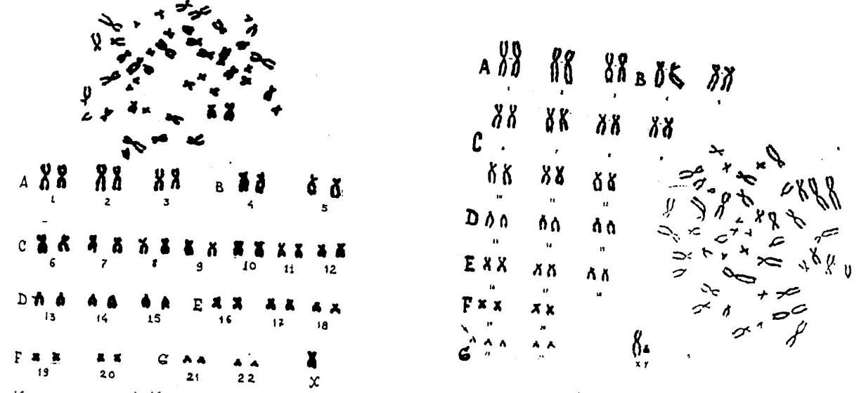

Каріограмма 1. Каріотип......

Діагноз.............

Каріограмма 2. Каріотип.............

Діагноз....................
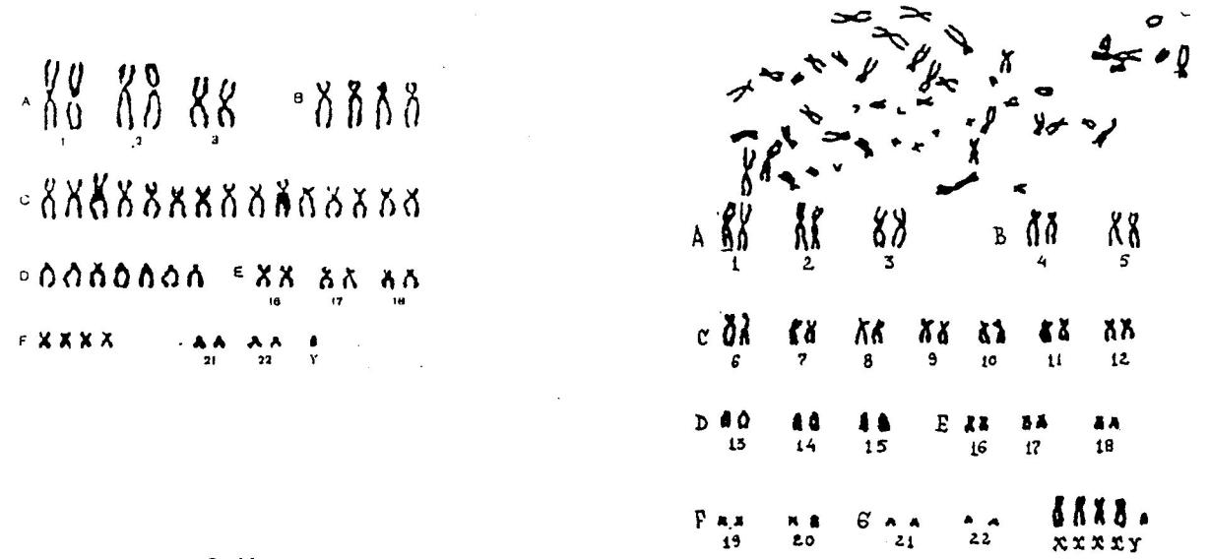

Каріограмма 3. Каріотип......

Діагноз..............

Каріограмма 4. Каріотип..........

Діагноз.................

ЗАВДАННЯ 5. Каріотип людини, враховуючи Денверську та Паризьку номенклатури при G-фарбуванні.
На мікрофотографіях знайти пари метафазних хромосом із умовним їх замалюванням.

Характеристика хромосом при диференційному фарбуванні згідно Паризької номенклатури. При визначенні хромосом використовують 4 критерії:

- порядковий номер хромосоми; 2) буквенне позначення плеча (р – мале, q-велике); 3) номер ланки (вони нумеруються від центромери - 1, 2, 3, 4 - у залежності від розміру плеча); 4) номер сегменту в даній ланці хромосоми (вони також нумеруються від центромери – 1, 2, 3, 4 – у залежності від числа ланок і G-дисків). Наприклад, 1 р 3 5 вказує, що хромосома – перша, коротке плече, ланка третя, сегмент п’ятий. Ланки (райони) та сегменти нумеруються послідовно від центромери у бік теломери незалежно у кожному плечі хромосоми. Сегменти у районі центромери зазначаються цифрою 1, дистальний сегмент –2 і т. д. При описуванні каріотипу людини вказується загальна кількість хромосом та набір статевих хромосом після коми, далі відмічається тип аберації, якщо вона є, яка хромосома лишня, якої не достає, структурні зміни.
Цитологічна схема аутосоми 1 людини після диференціального фарбування Q-, G- та R-методами, згідно Паризької номенклатури:
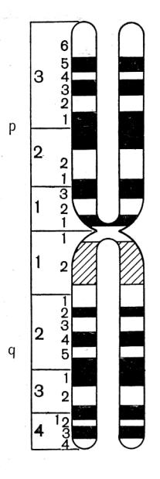
- – коротке плече;
- – довге плече;
великі цифри – сегменти, які виявляються при будь-якому ступені диференціровки;

малі цифри – лінійна диференціровка при максимальному виявленні;

- негативні або блідо пофарбовані Q- та G-полос; позитивне – R-полос;

- позитивне фарбування Q- та G-полос; негативне – R-полос;

- варіабельне фарбування (по А. Ф. Захарову).

ЗАВДАННЯ 6. Познайомтесь з найбільш розповсюдженими методами диференційного фарбування хромосом (G, Q, C) з аналізом відповідних мікрофотографій.

6.1. Q-фарбування. У 1969 році Касперсон запропонував фарбувати хромосоми акридином та деякими іншими похідними акридину. Найбільш стабільне фарбування дає акридин-іприт. Хромосоми виглядають як флуоресцюючі різного ступеню. Рисунок кожної гомологічної хромосоми суворо специфічний. Виділяють сегменти, які не світяться, сегменти з слабким, середнім та дуже інтенсивним світінням.
6.2. G-фарбування. Варіант фарбування хромосом за Гімза. Це найбільш

розповсюджений метод диференційного фарбування у цитогенетиці. Існує
багато модифікацій методу, які
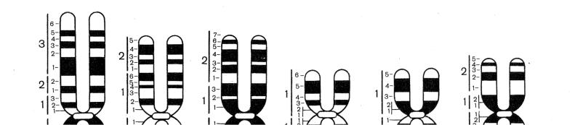
полягають у післяфіксаційних
передобробках препаратів

перед фарбуванням їх слабким
розчином Гімза (2% на
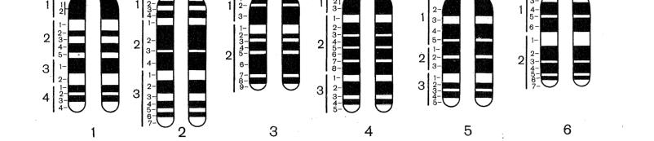
фосфотно-сольовому буфері за
Сорренсоном з рН 6,8).
Пропонувались передобробки:
1) у SSG (стандартний
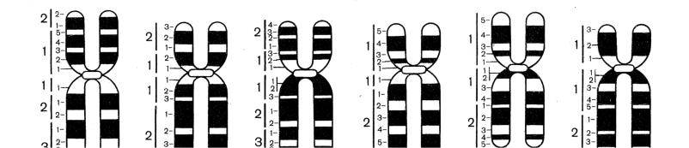
сольовий буфер: фізрозчин
0,85% NaСІ); у розчині
сольового буфера при 60⁰С; 3)
інкубація ФСБ Сорренсона (рН
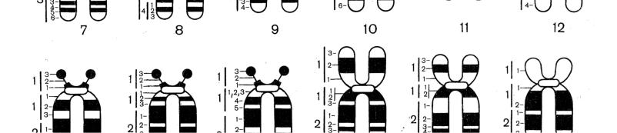
6,8) з додаванням трипсину та
ін. Фарбування при G-методі
виявляє зафарбовані сегменти

не залежно від виду
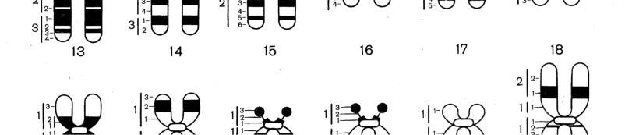
передобробки. Рисунок G-
дисків повторює Q-диски.
Суттєва відмінність полягає у
щільному фарбуванні також
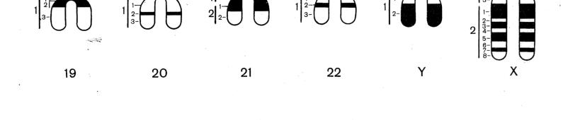
гетерохроматинових великих

більшості центромерних

районів. G-фарбування
дозволяє краще виявляти диференційне фарбування, ніж Q-фарбування.
6.3. С-фарбування – фарбування центромерного гетерохроматину. Основна умова при С-фарбуванні полягає у порушенні структури більшості еу-та гетерохроматинових районів хромосом, при якому здатність до фарбування зберігають лише райони структурного гетерохроматину, що збагачені сателітною ДНК. Для отримання такого ефекту використовують 5-10-хвилинну інкубацію препаратів у лужному середовищі (NaОН, ВаОН) з подальшою багатогодинною (18-24 години) інкубацією у 2 SSG при 65⁰С. Це фарбування виявляє гетерохроматин, найбільш стійкий до дії хімічних агентів. У всіх хромосомах ці райони розташовані біля центроміри, а в У хромосомі — й у дистальній половині довгого плеча. За розташуванням і за розмірами С-блоків індивідуальні хромосоми, за виключенням 1, 9, 16, як правило, різко не розрізняються. Тому С-фарбування при аналізі каріотипу застосовується з G-або Q-фарбуванням. Найбільш великі блоки С-хроматину зазвичай є в аутосомах 1, 9, 16, в області вторинних перетяжок. Найбільш малі С-блоки мають У-хромосома та аутосома 2.

С-хроматин є демонстративним прикладом поліморфізму хромосом. Гомологи можуть значно різниться між собою за величиною С-дисків, без
виражених фенотипічних проявів. При цьому розмір С-хроматину для кожного гомолога є спадковою величиною.
На мікрофотографіях знайти та схематично замалювати пари метафазних хромосом з різним типом диференційного фарбування.

ЗАВДАННЯ 7. Ag-фарбування (ядерцевий матеріал на мітотичних хромосомах людини).
  - вторинних перетяжках коротких плечей акроцентричних хромосом людини тандемно розташовуються до 50 копій рибосомальних цистронів, що кодують 18S, 5,8S, 28S рРНК. Це ядерцеутворюючі райони (ЯУР), що функціонують у інтерфазі. У період вступу клітини до мітозу активність ЯУР припиняється, матеріал ядерця резорбується (переходить у цитоплазму), але не цілком. Частина ядерцевого матеріалу залишається пов’язаною з ЯУР. Залишковий матеріал складається з кислих білків, що включають регуляторні білки, РНК-полімеразу. Ці білки вибірково фарбуються азотно-кислим сріблом

- вигляді чорних гранул. Скупчення їх в області ЯУР називають Ag-дисками. Роздивіться мікрофотографію метафазної пластинки людини після фарбування азотно-кислим сріблом. За допомогою цієї фотографії можна простежити зв'язок будови хромосом з їх функцією. Зверніть увагу на те, що не всі 10 акроцентричних хромосом мають Ag -диски. Крім того, розмір наявних Ag - дисків не однаковий у різних хромосом. Доказано, що азотно-кислим сріблом фарбуються тільки ті ЯУР, рибосомальні гени яких були активними в попередній інтерфазі. Від ступеня активності рибосомальних генів залежить розмір Ag-дисків. Замалюйте на вибір одну акроцентричну хромосому з неактивним ЯУР і одну з активним ЯУР, що несе Ag-диски, зробивши відповідні позначення: активний або неактивний ЯУР, Ag-диски, акроцентрична хромосома, коротке плече, довге плече, вторинна перетяжка. Підкреслюючи значимість цієї роботи, зробіть висновок, що неоднакова активність генів характерна не тільки для генів рРНК, але і для унікальних генів, що кодують специфічні білки. З виборчою активністю унікальних генів пов'язана диференціровка соматичних клітин, що утворюють тканини та органи.

На мікрофотографіях знайти та схематично замалювати пари метафазних хромосом з різним розміром Ag-дисків.

ЗАВДАННЯ 8. Визначити хромосомну патологію в каріотипі людини і можливий механізм виникнення. Записати пояснення до номенклатури хромосомних анеуплоїдій:

45,X ___________________________________________________________

47,XXY ________________________________________________________
45,XX,G- _______________________________________________________
48,XXY,G+ _____________________________________________________
47,XY,18+ ______________________________________________________
46,XY,18+,21- ___________________________________________________
47,XX,13+ ______________________________________________________

46,XX _________________________________________________________
47,XXX ________________________________________________________

ЗАВДАННЯ 9. Хромосомні мутації (аберації). Написати номенклатуру структурних змін хромосом:
p - __________________________________________________________________
q - __________________________________________________________________
р+ або q+ - ___________________________________________________________
р- або q- - ___________________________________________________________
- -__________________________________________________________________
- - __________________________________________________________________
- - __________________________________________________________________
- - __________________________________________________________________
- - __________________________________________________________________
13 inv - ______________________________________________________________
(р+q-) або (р-q+) - _____________________________________________________

ЗАВДАННЯ 10. Замалювати види хромосомних перебудов.

а) Нестача:
  - делеція;
  - дефішенсі;
б) інверсія:
  - парацентрична;
  - перицентрична; в) дуплікация; г) транслокація:

  - реципрокна;
- нереципрокна.

ЗАВДАННЯ 11. Виявлення Х-хроматину в букальному епітелії.

Стерильним ватним тампоном протріть слизову поверхню щоки для зняття клітин з пікнотичними ядрами. Стерильним шпателем сильним рухом зробіть зіскрібок зі слизистої поверхні щоки. З отриманого матеріалу рухом в один бік зробіть мазок. Додайте до нього 2 краплі 1% ацетоорсеїну і накрийте покривним склом. Через 2 хвилини обережно зверху промокніть препарат з метою видалення з мазків фарби. Мікроскопуйте під імерсією. Аналізуйте клітини проміжного шару. Зверніть увагу на морфологію ядра, пристінне положення великих глибок хроматину. У частини клітин жіночої статі знайдіть пристінні глибки хроматину розміром 1-3 мкм (тільце Барра). Це Х-хроматин. Замалюйте цю клітину. Зробіть висновок про природу Х-хроматину і набору статевих хромосом у даного індивіду.
Х-хроматин являє собою конденсовану Х-хромосому. Інша Х-хромосома

- жіночому наборі і єдина Х-хромосома в чоловічому наборі знаходяться як і всі інші хромосоми в деконденсованому, генетично активному стані. Інактивація однієї з X-хромосоми відбувається на ранніх етапах дроблення зиготи. Причому в одних бластомерах інактивується Х-хромосома чоловічого походження, в інших - жіночого. Біологічне значення інактивації однієї з Х-хромосом полягає в зрівнянні дози активних генів, розташованих в Х-хромосомі у осіб чоловічої та жіночої статі. Додаткові Х-хромосоми за рахунок мутацій також інактивуються і генетично активною залишається тільки одна Х-хромосома. Статевий хроматин по типу Х-хроматину характерний для всіх видів тварин з гетерогаметною статтю.

ЗАВДАННЯ 12. Виявлення У-хроматину в клітинах букального епітелію флуоресцентним методом за допомогою акридинового оранжевого.
Отримання мазка аналогічне першому заняттю; фіксація та флуорохромування здійснюються так, як при люмінесцентному аналізі. Аналіз флуоресценції – знаходження глибки У-хроматину у вигляді хромоцентру (0,5-1 мкм), що як правило розташовується ближче до периферії, але не прикріплюється до ядерної оболонки. При каріотипі ХУУ – спостерігається два хромоцентри.

ЗАВДАННЯ 13. Аномалії за статевими хромосомами.

Інтерфазний метод хромосомного аналізу використовується в експрес діагностиці чисельних аномалій по статевих хромосомах.

Для виявлення Y-хромосоми використовуються спеціальні флуоресцентні фарбники, що дають свічення при люмінесцентній мікроскопії (завдання 12).

Для виявлення Х хромосом використовується метод визначення статевого хроматину в клітинах слизової щоки (завдання 11). Метод заснований на тому, що в інтерфазних ядрах соматичних клітин нормальної жінки одна з двох Х хромосом неактивна (гетерохроматинізована) і при фарбуванні виявляється у вигляді компактної хроматинової глибки, названої статевим хроматином або тільцем Барра; у ядрах нормальних чоловічих клітин статевий хроматин відсутній.

Якщо в організмі декілька Х хромосом, то активна - одна, а інші виявляються у вигляді додаткових тілець Барра. Тому за кількістю тілець Барра можна судити про кількість Х хромосом: число Х хромосом (Nх) завжди на одиницю більше числа тілець статевого хроматину (NБ).

Nx = NБ + 1
Перенесіть в альбом і заповніть наступну таблицю:

Генотип | Генотип | Генотип | Назва | Число глибок
яйцеклітини за | сперматозоїда | зиготи | синдрому | статевого
статевими | за статевими | за статевими |  | хроматину
хромосомами | хромосомами | хромосомами
XX | X
0 | X
XX | Y
0 | Y

ЗАВДАННЯ 14. Заповнити у вигляді таблиці (хромосомні хвороби (синдроми), каріотип, число тілець Х-хроматина, фенотип), що відображає цитогенетичну і фенотипічну характеристику хромосомних хвороб людини:

- Шершевського-Тернера;
- Клайнфельтера;
- трисомії-Х;
- Дауна;
- Патау;

- Едвардса;
- «котячого крику».

ЗАВДАННЯ 15. Аналіз частоти сестринських хромосомних обмінів.

Частота сестринських хромосомних обмінів указує на мутагенність середовища, що порушує нормальне протікання обмінних і репаруючих процесів. При збільшенні мутагенних факторів частота сестринських хромосомних обмінів збільшується.

Проаналізувати мікрофотографії з другим мітозом з фарбуванням хромосом БДУ, встановити число сестринських хроматидних обмінів і порівняти з їх нормальним вмістом (6-7 на метафазу).

